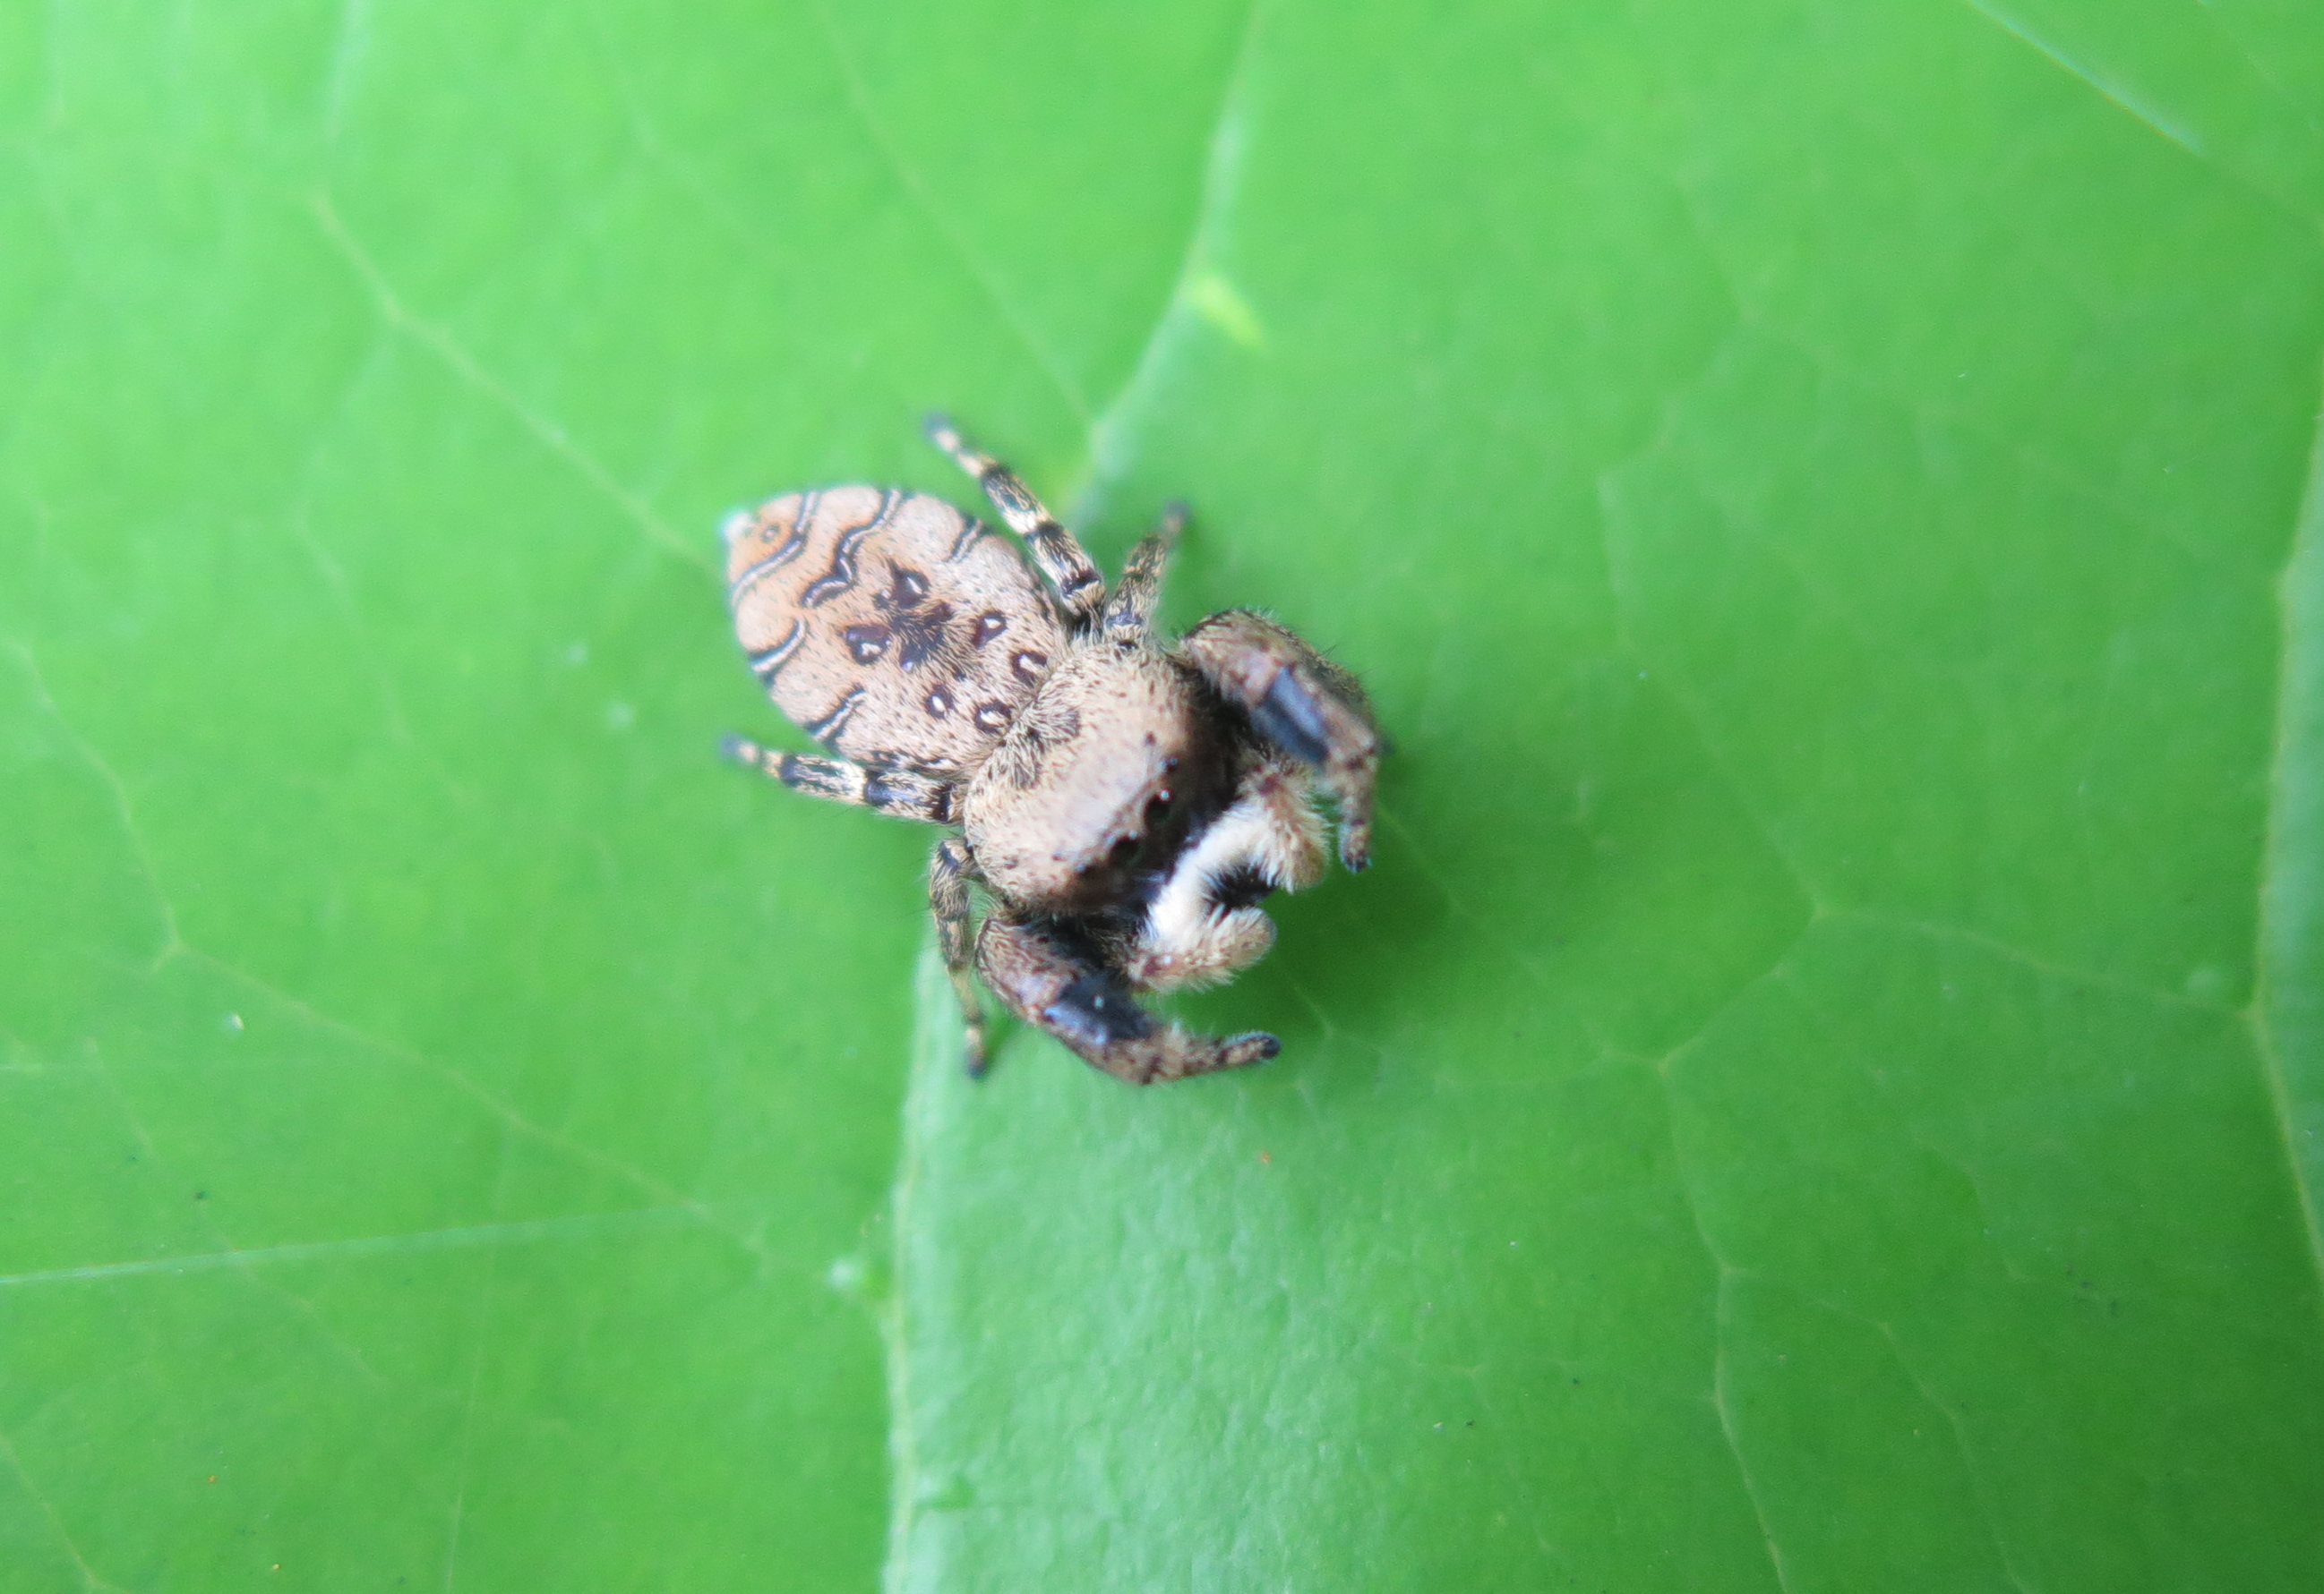
暗寬胸蠅虎
科 別：蜘蛛目蠅虎科寬胸蠅虎屬
拉丁學名：Rhene atrata (Karsch,1881)
英 文 名：
四縣腔名：紅背闊胸豹虎(fung boi fạt hiúng bau fù gó)
海陸腔名：紅背闊胸豹虎(fung boi fat hiùng bau fú gò)
六堆地區名：紅背闊胸豹虎(fung boi fạt hiúng bau fù gó)

